# OMS问题汇总

## SM-尚摩

### 1.1货拉拉的单没回传过去（货拉拉自提所有都没有快递单号）

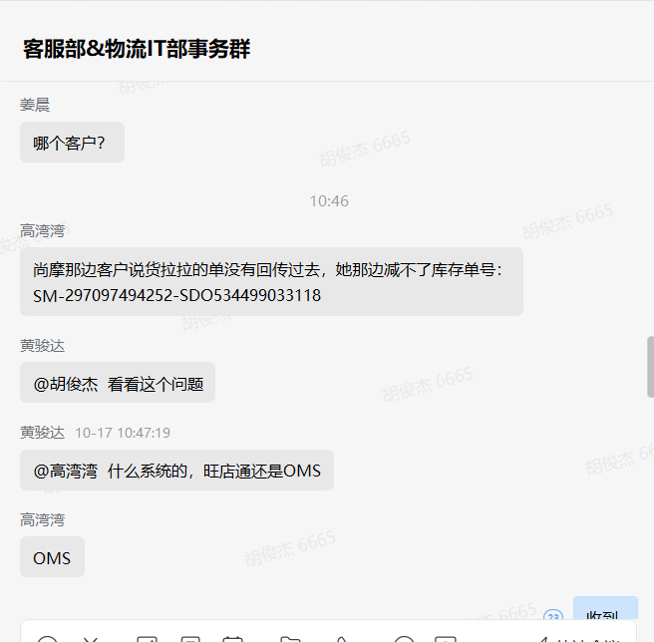

先去OMS界面上看一下这个单是什么状态，然后点击查看如果没有运单号

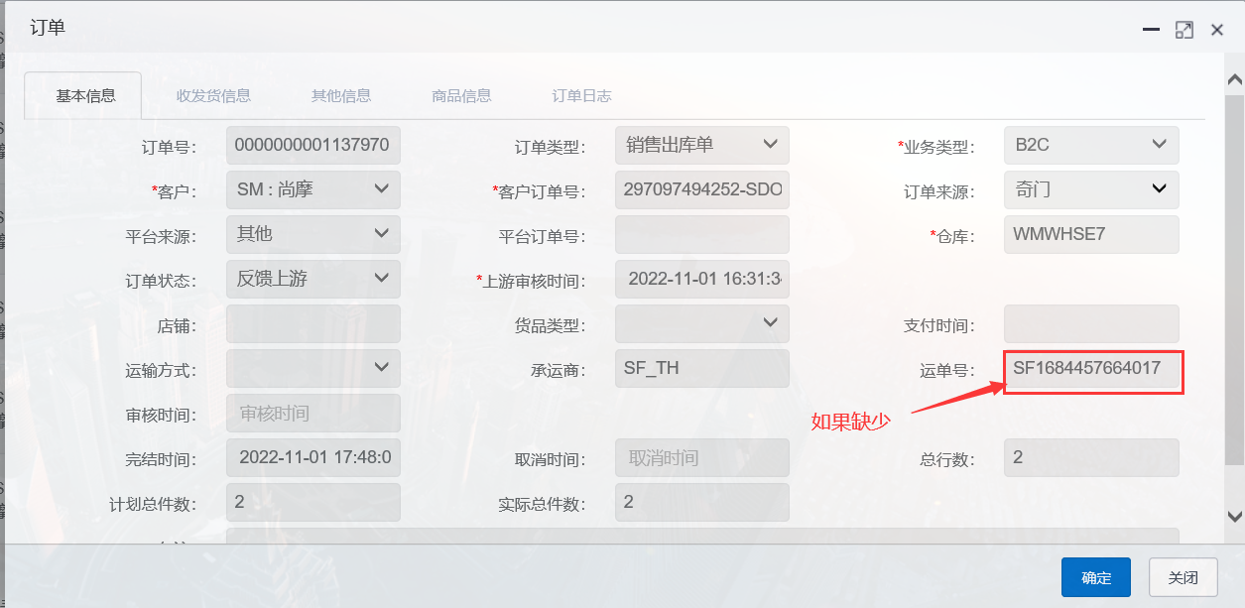

如果info界面上缺少订单号

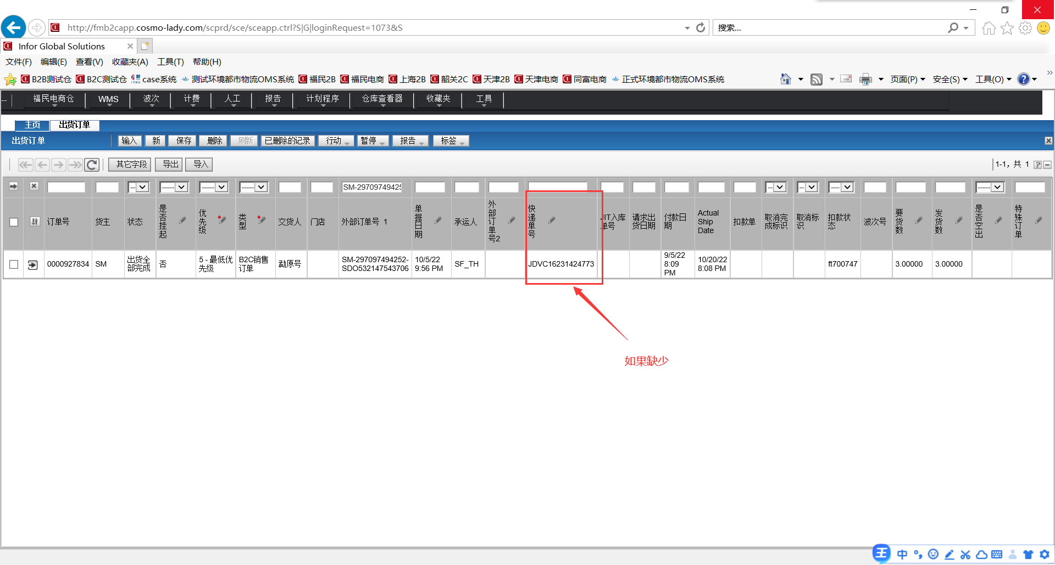

先维护仓库7，然后再维护oms最后重推

仓库7

update orders set expresskey='123' where orderkey='0000929649'

OMS

update TB_OMS_ORDER set   = '123'   
where CUSTORDERNO='297097494252-SDO534499033118'

重推：可以去页面重推，也可以写SQL重推

如果info界面上有快递单号就只用维护OMS，然后再重推

### 1.2 SM-297097494252-SDO537095343449   OMS这个单出不来单号

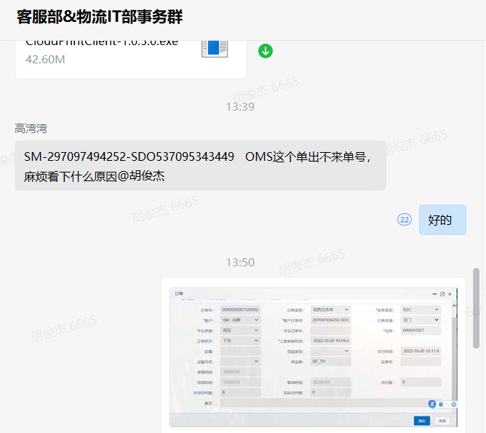

因为这个客户的信息是加密过的，客户下发就是这样的，没办法

截收货人信息

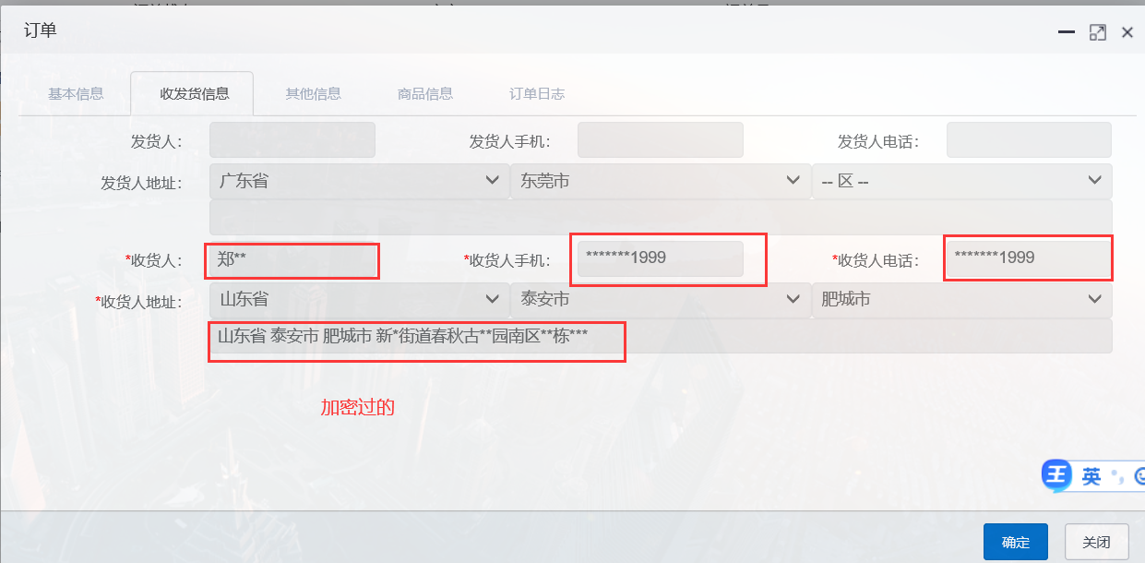

### 订单重推

重推需要比对计划总数跟实际总数，一致才重推，当实际总数大于计划总数时去修改成一致的，如果计划总数为0则不需要修改，修改完之后再重推

查询计划总数和实际总数

SQL：

select T.CUSTORDERNO,sum(t.qty), sum(t.actualqty)

from TB_OMS_ORDERDETAIL t

where T.CUSTORDERNO in

(select a.custorderno

from TB_OMS_ORDER a

where a.customercode = 'LK'

and a.ORDERSTATUS = '392')

group by T.CUSTORDERNO

查出的结果复制到Excel表，然后后再筛选一下

修改实际总数

先查询

SQL：

select T.CUSTORDERNO,t.qty, t.actualqty

from TB_OMS_ORDERDETAIL t where t.custorderno='XQT2022102000000001'

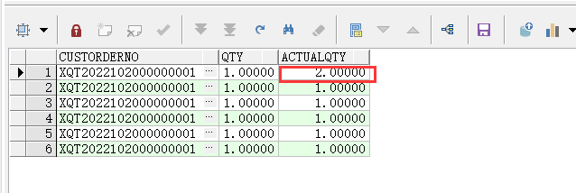

SQL：

update TB_OMS_ORDERDETAIL t set t.actualqty='1'

where t.custitemcode='158202004-50-152' and t.custorderno='XQT2022093000000001'

重推可以在页面操作，也可以写SQL

SQL：

update TB_OMS_ORDER set ORDERSTATUS ='390' where CUSTORDERNO in(

'20221002000397'

)

在数据库里面批量重推销售出库单ORDERSTATUS：出库重推为390“已发货”

其他的去页面重推

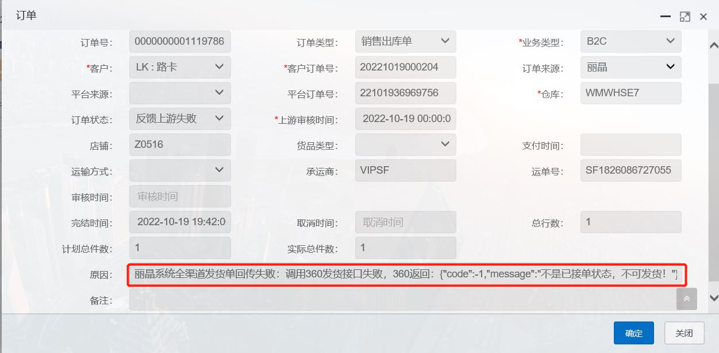

这个是作废的，会补入库单

### 尚摩info系统没回传过去客户那边没有减掉库存

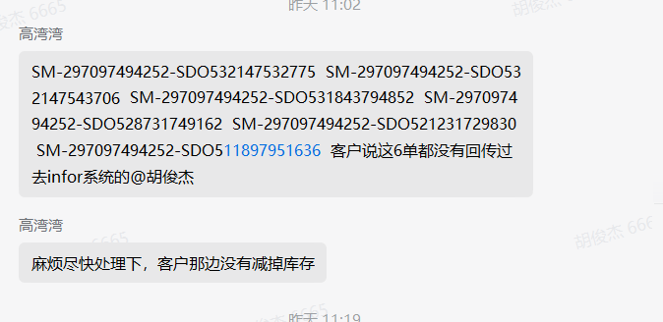

先去看一下OMS界面上看一下这几个单是什么状态，如果是反馈上游就去数据库重推一下

如果反馈上游失败—点击查看，看看是什么原因

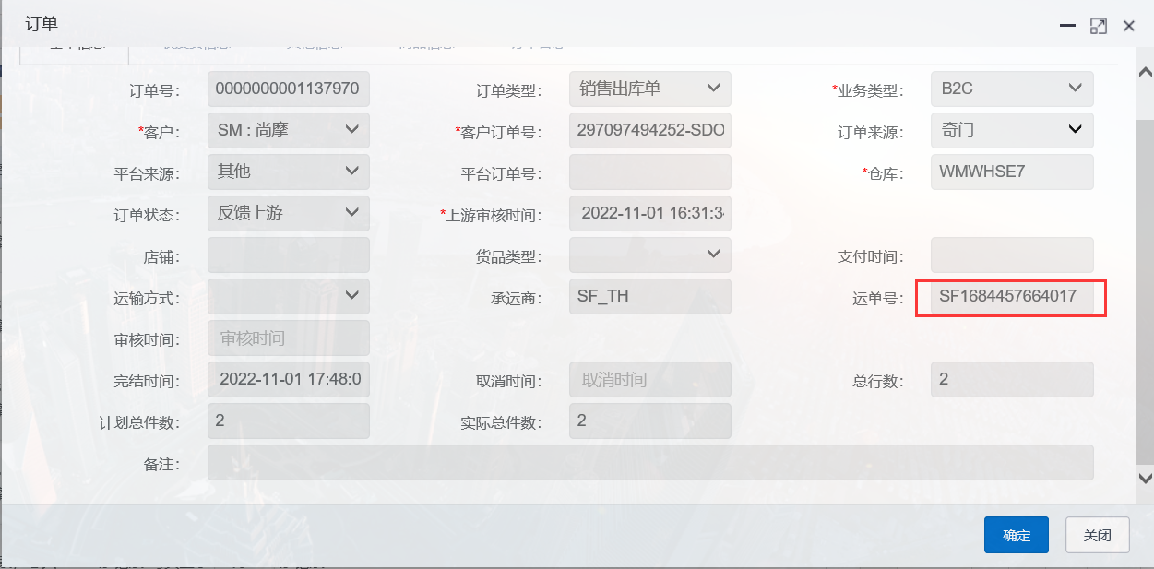

如果是缺少运单号在info系统里面找到快递单号然后在OMS数据库给他添加上去就OK了

复制客户订单号到info系统—仓库7（福民电商仓）—WMS—出货订单—客户订单号粘贴到外部订单号1—复制快递单号—OMS数据添加

如果缺少承运商让他们去维护承运商就OK了

### 1.5回传接口信息中的商品条码和采购订单中的商品条码字段不匹配,请检查,单据号:297097494252-PO548261206104

1.找客户要这个订单的条码明细

2.去数据库匹配一下看能不能查到是哪个条码不一致，查到之后反馈给客户

3.查看一下报文如果这个错误信息是客户反馈给我们的，那就让他们找自己的IT查找是什么原因。